**初中英语教学中词汇深度学习的策略探究**

**【摘要】** 目前，初中英语教学中词汇教学存在碎片化、表层化等现象。本文基于深度学习的理念，提出了词汇深度教学的教学原则，分析了词汇深度学习的内涵，提出了词汇深度学习的教学策略，即围绕话题呈现词汇，构建词汇网络；借助语境理解词汇，促进词汇深度加工；创设情境运用词汇，促进深度学习。

**关键词** 词汇教学 深度学习 话题 语境 情境

在中学英语教学中，词汇教学往往是一块难啃的硬骨头。《普通高中英语课程标准（2017年版）》（教育部，2018；以下简称《课标》）明确指出：词汇学习不是单纯的词汇记忆，也不是孤立的词语操练，而是结合具体主题、在特定的语境下开展的综合性语言实践活动。本文拟从深度学习的角度探讨词汇深度教学的策略。传统的词汇教学过度强调“拼写记忆”、“简单的词义理解”等浅层学习，而有效的词汇学习应该是建立在“深度理解”、“意义建构”、“问题解决”等深层思维上。因此，只有指向深层学习的英语词汇教学才能达到词汇学习融会贯通的目的。

**一、词汇深度学习**

深度学习旨在让学生达到“四个学会”：学会知识建构，学会问题解决、学会身份建构和学会高阶思维（李松林等，2018）.深度学习具有如下的特征：一是深度学习注重激发学习动机和兴趣；二是深度学习追求知识整合；三是深度学习指向问题的解决和迁移应用；四是尝试学习强调建构与反思。

词汇的深度学习的目的是提高词汇运用能力，即在语境中准确理解和运用词汇确切表达意义的能力。

**二、深度学习的词汇教学应把握的三年原则**

**1.** **知识性的建构**。教师应重视词汇的学习过程，鼓励学生在情境和互动中进行意义协商，归纳和体悟词汇用法.

**2.** **内容情境给。**教师要运用多种手段创设词汇学习情境，促进词汇知识的迁移和具体情境下的词汇运用。

**3.** **活动思维化**。教师应借助思维导图等可视化思维工具，鼓励学生对词汇进行联想、归纳、猜测等思维活动深化学生对词汇的理解，培养学生分析、评价和创新等高阶思维的能力。

本文拟对新目标英语七年级上册Unit 8的词汇教学为例，探讨词汇深度学习的教学策略。

**三、词汇深度学习的教学策略**

**1．围绕主题呈现词汇，构建词汇网络**

词汇呈现是词汇教学的重要步骤。词汇的呈现有两类，一是语义聚类；二是主题聚类。语义聚类基于语义，而主题聚类源自认识（王新朋、束定芳，2013）。教师在教学过程中可以首先通过主题聚类，然后再利用语义聚类归纳、分类整理词汇，构建知识网络。

七年级上册正Unit 8的语境是“人与自我”，主题为“dates”,本单元听说教学、语法教学、阅读教学与写作教学。笔者首先让学生整体感知以“dates”中心词，开展词汇联想，进行主题聚类，如months, ordinal numbers, activities, other time expressions等；然后师生共同对所列的词汇进行归纳、分类，帮助学生内化词汇概念，理解语义（上下义）的关系，进行语义聚类，并形成以主题词为中心的词汇关系网（见图1）

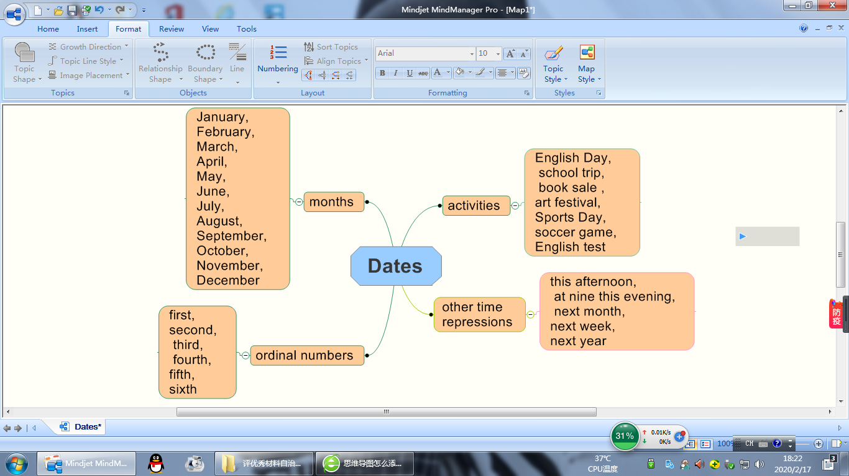

**2.** **借助语境理解词汇，促进深度加工**

语境是词汇教学的核心要素。丰富的语境有利于目标词汇的记忆、保持和运用。

**（1）开展词义探究，提高理解准确性**

词义是言语和思维的结合体，理解词义过程是言语和思维活动的过程。准确把握词义是阅读理解应有之义，也是深层阅读的教学目标（黄远振，2017）。

在本单元Section B 2b阅读教学中的句子：前面经过大最列举事例后，作者就总结说This is a really busy term! Have a good time! busy 这个核心单词先让学生联系上文进行猜测，然后给出如下例句，以强化学生对词义的理解。

I have many things to do today, so I am very busy.

She is busy doing her homework, so she has no time to go to your party.

通过上下文和语境猜测词义，学生对词汇的处理由接受性理解上升到产出性表达，这样可促进英语词汇知识的深度学习。

**（2）创设情景语境，促进知识建构**

建构主义的提倡者认为，知识不是通过教师传授得到，而是学习者在一定的情境即社会文化背景下，借助其他人的帮助，通过意义建构的方式而获得（何克抗，1997）。教师应创设真实的情境，鼓励学生在情景中进行体悟词汇用法。

月份是本单元的开篇核心词汇，为了引出十二个月份的单词，笔者设计了如下的情境导入： Boys and girls, there are twelve months in a year, do you know when New Year’s Day is? ……And how about Valentine’s Day? (学生听不懂可适当用中文解释)，依此类推，In March, it’s Women’s Day; In April, it’s April Fool’s Day…在此过程中，还可以挖掘节日的文化内涵，提升学生对月份理解的深刻性。

**（3）关注词汇语搭配，提高运用得体性**

《课标》把学习形容词与名词、动词与副词、动词与名词、名词与名词等的习惯的搭配作为词汇知识学习的重要内容。教师应充分利用教材资源，提高学生的词语搭配能力。

针对本单元的词语搭配，笔者首先让学生从课文中出现的重要词语搭配中识别n.+n.的类型扩展，通过搭配练习（见表1），培养学生归纳与总结的能力。

表1“n.+n.”搭配，其实就是名词形容词化

|  |  |
| --- | --- |
| nouns | nouns |
| school, sports, soccer/ basketball , book | trip, sale, party, game, day |

**（4）聚焦一词多义，把握理解的理据性**

根据认知语言学的原型理论，在多义词的各项意义所构成的词义范畴中，有一个是更为核心的意义即原型意义，其他的意义是通过语义扩展机制引申或辐射出来的（罗少茜等，2016）。因此，教师要从多方面帮助学生理解多义词之间的相关性，实现词汇意义的深度理解。

本单元Section A 2e的对话中最后一句话：OK，great. See you! “see”原意是“看见，看出”的意思。笔者依据原型范畴与隐含理论进行教学设计，帮助学生全面而准确掌握这个词的多个意思。首先给出一些句子，让学生找出与原文意思一样的句子。如：

Turn on the light so I can see. (看见)

B． I see what you are saying. (明白)

C. I will see my friends this weekend. (探望)

然后让学生去讨论上述的句子，在此基础上笔者进行归纳与总结，并进行拓展与延伸。

**四、结束语**

指向深度学习的词汇教学体现了词汇知识学习的自主性、理据性和建构性，注重对词汇所承载的深层含义的理解，重视语篇的支持和思维的参与，提倡真实语境下的词汇运用，有利于多维教学目标的实现和学科核心素养的培养。

**参考文献：**

1. 教育部.2018.普通高中英语课程标准（2017年版）［M］.北京：人民教育出版社.

2. 李松林、贺惠、强燕“深度学习究竟是什么样的学习”，《教育科学研究》2018年第10期.

3. 王新朋、束定芳.2013.词汇呈现方式对多维词汇知识习得的影响研究［J］.外语与外语教学，（6）：25－31.

4. 黄远振.2017.词义概念与高中英语深层阅读教学［J］.课程.教材.教法，（9）：85－90.

5. 何克抗.1997.建构主义――革新传统教学的理论基础（上）［J］.电化教育研究，（3）：1－7.

3